
Εθνικό και Καποδιστριακό Πανεπιστήμιο Αθηνών
Τμήμα Πληροφορικής και Τηλεπικοινωνιών

Χειμερινό Εξάμηνο 2018-2019

Τεχνικές Ανάλυσης Δεδομένων Μεγάλης Κλίμακας(Μ118)

Σπυλόπουλος Σπυρίδων CS1180007
Τριανταφύλλου Κωνσταντίνος CS2180018

Αθήνα 2018

Πίνακας Περιεχομένων
1. Σκοπός της Εργασίας 3
2. Δημιουργία WordCloud 3

1. Σκοπός της Εργασίας

Σκοπός της εργασίας είναι η εξοικείωσή μετα βασικά στάδια της διαδικασίας που ακολουθούνται για την εφαρμογή τεχνικών εξόρυξης δεδομένων, ήτοι: συλλογή, προ-επεξεργασία/καθαρισμός, μετατροπή, εφαρμογή τεχνικών εξόρυξης δεδομένων και αξιολόγηση. Η υλοποίηση έγινε στην γλώσσα προγραμματισμού​ Python​ με την χρήση του εργαλείου SciKit Learn και της βιβλιοθήκης gensim.
Πιο συγκεκριμένα η εργασία σχετίζεται με την κατηγορποίηση δεδομένων κειμένου από ειδησεογραφικά άρθρα. Τα Dataset είναι αρχεία CSV του οποίου τα πεδία είναι διαχωρισμένα με τον χαρακτήρα ‘\t’(TAB). Περέχονται δύο αρχεία:
- train_set.csv: Το αρχείο αυτό χρησιμοποιήθηκε για την εκπαίδευση των αλγορίθμων και περέχει τα πεδία: Id, Title, Content, Category.
- test_set.csv: Το αρχείο αυτό χρησιμοποιήθηκε για την πρόβλεψη της κατηγορίας κάθε άρθρου, που περιέχεται στο συγκεκριμένο αρχείο και περιέχει τα ίδια πεδία εκτός από το Category το οποίο κληθήκαμε να προβλέψουμε με τους αλγορίθμους κατηγοροποίησης που περιγράφονται σε επόμενο κεφάλαιο.

Οι κατηγορίες των άρθρων είναι πέντε: Business, Film, Football, Politics, Technology

2. Δημιουργία WordCloud

Στο σημείο αυτό έπρεπε να να δημιουργήσουμε ένα Wordcloud για κάθε κατηγορία, χρησιμοποιώντας όλα τα άρθρα της συγκεκριμενης κατηγορίας. Για την υλοποίηση του παραπάνω σεναρίου χρησιμοποιήθηκε η βιβλιοθήκη wordcloud που βρίσκεται στο παρακάτω λινκ: https://github.com/amueller/word_cloud.
Συγκεκριμένα διαβάστηκε το αρχείο train_set.csv με την βοήθεια της pandas. Δεν χρειάστηκε προ-επεξεργασία των δεδομένων καθώς δεν περιέχονται κενά πεδία. Στην συνέχεια με την βοήθεια του DataFrame της python βρέθηκαν οι μοναδικές κατηγορίες που περιέχονται και για κάθε μία δημιουργήθηκε ένα κείμενο με όλα τα Contents των άρθρων της συγκεκριμένης κατηγορίας. Δίνοντας σαν όρισμα το συγκεκριμένο κείμενο στο WordCloud δημιουργήθηκε το αντίστοιχο Wordcloud το οποίο με την βοήθεια της matplotlib.pyplot δημιουργήθηκε η αντίστοιχη εικόνα και αποθηκεύτηκε ώς αρχείο .png με όνομα το όνομα κάθε κατηογρίας. Στην συνέχεια παραθέτονται τα Wordclouds όλων των κατηγοριών τα οποία παράχθηκαν τρέχοντας το αρχείο wordCloud.py.

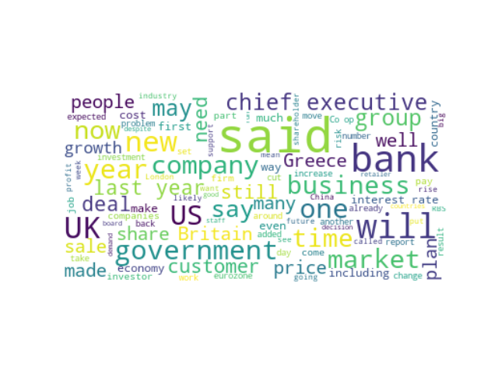Eικόνα 1: Business.png
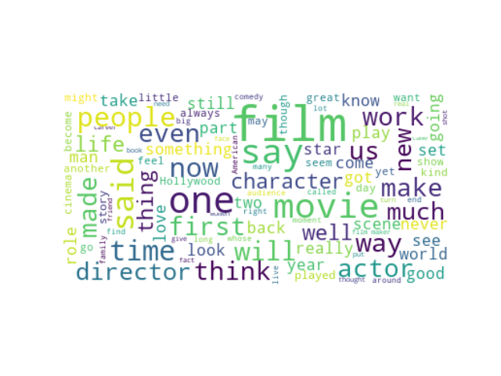Eικόνα 2: Film.png

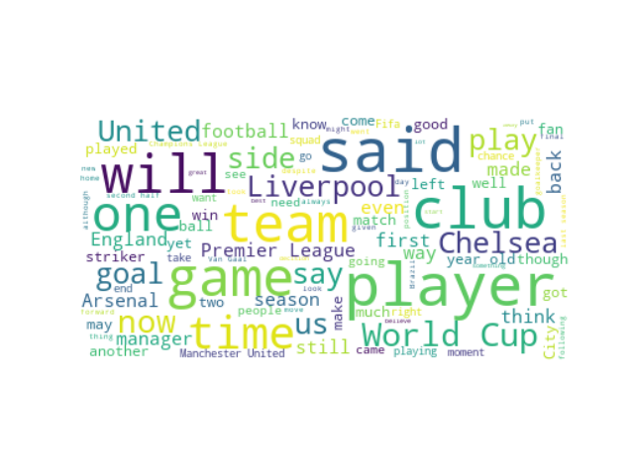Eικόνα 3: Football.png
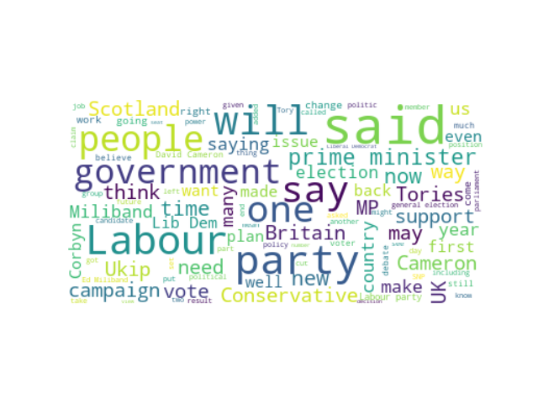Eικόνα 4: Politics.png

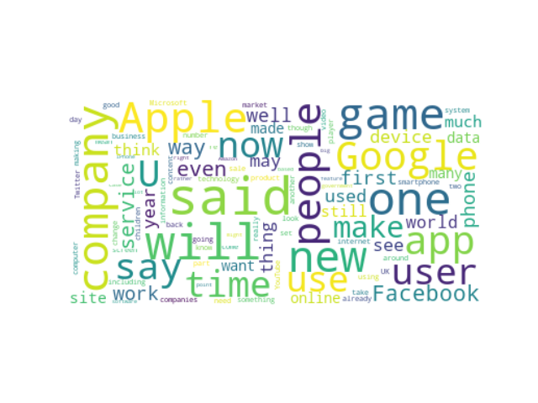Eικόνα 5: Technology.png

3. Εντοπισμός Duplicates

Στο συγκεκριμένο σημείο έπρεπε να εντοπιστούν παρόμοια κείμενα. Πιο συγκεκριμένα η ομοιότητα ανάμεσα σε δύο κείμενα μετρήθηκε με το cosine similarity μεταξύ των term vectors κάθε κειμένου. Το term vector κάθε κειμένου βρέθηκε με την μετατροπή του κειμένου σε vector με την βοήθεια του TfidfVectorizer o οποίος αρχικά εκπαδεύτηκε με όλα τα κείμενα. Για τον γρήγορο εντοπισμό των duplicates, ο οποίος προφανώς δεν είναι ο έλεγχος όλων των κειμένων μεταξύ τους, χρησιμοποιήθηκε η τεχνική LSH και συγκεκριμένα η βιβλιοθήκη LSH από το παρακάτω λινκ: https://github.com/mattilyra/lsh.
Η συγκεκριμένη τεχνική χρησιμοποιήθηκε με σκοπό των έλεγχο των ζευγαριών τα οποία είναι πιθανό να είναι παρόμοια και όχι όλων μεταξύ τους. Για τον σκοπό αυτό κάθε κέιμενο έχινε hash με τον MinHasher της βιβλιοθήκης δημιουργώντας ένα “μοναδικό αποτύπωμα” και αποθηκεύεται στην μνήμη της lsh στο αντίστοιχο bin και στη συνέχεια στο αντίστοιχο bucket ανάλογα με το hashig του. Στη συνέχεια για όλα τα άρθρα του κάθε bucket επιστρέφονται όλοι οι συνδυασμοί μεταξύ τους σαν υποψήφια duplicates. Με την τεχνική αυτή μειώνεται κατα πολύ ο αριθμός των ελέγχων που πρέπει να γίνουν σε σχέση με την σειριακή αναζήτηση.
Τέλος ο αλγόριθμος ο οποίος βρίσκεται στο αρχείο duplicates.py ζητάει ένα threshold θ το οποίο αν είναι 0.7 επιστρέφει σε αρχείο csv τα ζευγάρια με το cosine similarity που είναι πάνω από 0.7, ειδάλλως απλά εκτυπώνει το Dataframe.

